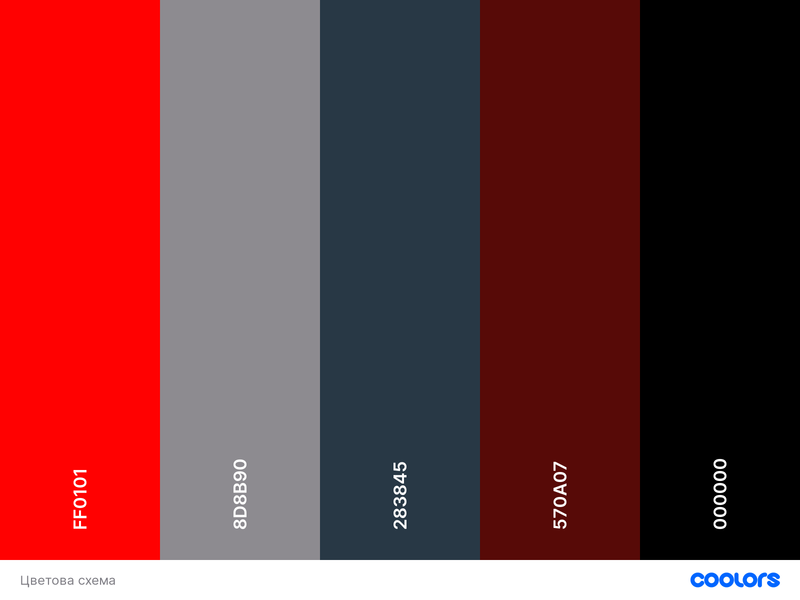

**Темата е фитнес сайт**, в който можеш да се образовате как ти функционира тялото, да разгледате примерни тренировки и да си купите добавки на промоция

<https://www.w3schools.com/howto/howto_js_dropdown.asp> - за пaдащото меню